连云港市东辛农场医院
临床路径管理实施方案
（试行）

为适应医改，促进医院可持续发展，降低医疗成本、规范医疗行为，提高服务质量，合理控制收费，减轻患者的经济负担，结合本院实际，制订连云港市东辛农场医院临床路径管理实施方案。
临床路径是医护专家针对无并发症单纯性疾病制定的，以患者及其疾病（或手术）为中心、以时间作为横轴，以入院、诊断、检查、用药、治疗、护理、饮食、教育、出院等技术与服务的提供作为纵轴所做的最适当的、有顺序性、有时限要求的整体医疗计划和服务程序。
一、实施临床路径管理的意义
临床路径是一种诊疗标准化方法，以缩短平均住院日、合理支付医疗费用为特征，按病种设计最佳的医疗和护理方案，根据病情合理安排住院时间和费用。它不仅可以规范诊疗过程，减少一些不必要、不合理的诊疗行为，而且还可以规范诊疗行为的时间等，增强诊疗活动的计划性。在提倡高效率、高品质、低费用的医疗服务改革下，临床路径提供了多专业协作的工作模式，保证医疗护理等措施在既定时间内实现，并达到预期的医疗效果，促使了医疗资源的有效利用。同时，通过使用患者版的临床路径，帮助患者及家属了解医护详细过程和时间安排，使患方能积极配合和监督医院的工作，促进医患之间的交流和沟通，使医院的医疗服务质量得到不断提高。
对于我们医院来说，我们的主要收入是由第三方支付的，执行临床路径具有：：
1.有效的识别成本和控制成本，进而明确利润率，有利于市场竞争；新农合单病种支付与职工医保的定额支付，这二者主要共性是优化成本支出，增加医院利润率。
2.提高医疗质量，减少由于缺乏经验、疏忽等原因造成的医疗差错；
3.通过对流程、行为和医疗结果的分析，优化现有的治疗方式，持续改进，提高生产率。
二、临床路径的组织管理
（一）领导小组
组 长：倪俊院长
副组长：周卫平副院长
组 员：王加成、王德友、冯正祥、祝井超、陈守亮、苗新春、田克刚、王国军、杨晓东、韩秀华、张树宽、杨玲、韩华、庞跃陆、刘梅芳、赵志元
职 责：
1.建立以临床路径为指导的单病种限价管理模式，制定单病种限价管理有关制度、规定；
2.组织全院科主任、护士长以及其他相关人员培训教育；
3.审核临床路径文本；
4.协调相关部门和人员，提供推行与实施临床路径所需要的帮助；
5.审核临床路径的评价结果和改进措施；
6.定期召开讨论会，以便对临床路径政策进性及时修订。
（二）评价小组
组 长：周卫平
组 员：王加成（副院长+医患沟通+检验科）、王德友（主管大外科副院长）、王国军（医务科+质控办）、韩秀华（护理部）、杨玲（院感科）、祝井栋（药剂科）、王元辉（审计科）、刘梅芳（财务科）、倪浩（运营办））、韩华（总务科）、杨晓东（病案室）、赵志元（信息科+医保办）、冯正祥（内科）、陈守亮（外科）、苗新春（妇产科）

职 责：
1.提供病种相关数据，对科室建立临床路径实施技术指导；
2.制定临床路径的评价指标和评价程序；
3.对开展的临床路径病例进行专项检查；
4.对临床路径的实施过程和效果进行评价和分析；
5.根据评价分析结果，提出合理化的整改意见。
（三）实施小组
各科室成立临床路径管理实施小组（由原科室QC小组人员组成），科室主任任组长，成员由护士长和临床医师、护士，辅助科室相关人员。科室指派临床路径个案管理员，至少一名护士、一名医师（主治医师以上职称，包括主治医师）。
职责：
1.负责搜集病种相关资料；
2.负责培训本科工作人员临床路径相关知识，宣传医院实施临床路径管理的意义；
3.制定本科临床路径中与医疗护理相关诊疗措施；
4.制定本科临床路径表格、标准化长期医嘱、临床路径变异表、患者版临床路径；
5.做好变异记录，定期阅读变异分析报告，提议需要改良服务的项目；
6.个案管理员负责查核项目执行情况和临床路径的进度并与评价小组沟通；
7.参与临床路径的实施过程和效果评价与分析，并根据临床路径实施的实际情况对科室医疗资源进行合理调整。
三、临床路径的实施步骤
（一）准备阶段：
1.院长召集各科室主任讨论推展的可行性
临床路径作为一种新的临床服务模式要进入医院，必须首先让参与人员有一个清楚的认识，所以医院的院长首先要召集各科室主任开会研究，以便于大家对临床路径有充分的了解，从而能够更好的明白各自科室的责任，并能了解各科室的实际困难与需要。
2.选择临床路径
病人的来源会影响到临床路径的实施，因此临床路径的病种选择，需要考虑到以下几点：①医院的特长；②医生的兴趣；③已经开展的临床路径的医院的结果与经验；④付费者的承受能力；⑤优质护理的开展情况；⑥系统化贯彻护理程序的情况；⑦护理人员实施护理程序的能力以及对预防结果的理解等；⑧参与人员的素质；⑨即专业水平和沟通协调能力等。
3.推行临床路径的人员组成及其职责①成立临床路径管理委员会；②成员包括院长、院长助理、医疗质量管理小组、医务科、护理部、临床科室、辅助科室及行政后勤等科室的负责人等（详见上述管理组织）。
4．确立人员职责
A：实施临床路径时医生的职责是
• 决定病人进入或退出临床路径；
• 执行临床路径表上的治疗项目；
• 评估进度；
• 分析变异。
B：实施临床路径时护士的职责是
• 病人入院后立即通知个案管理者；
• 执行临床路径表上的护理项目；
•有变异时及时与医生讨论。
（二）试行阶段：
1.取得参与人员同意，选择开展路径人员
⑴科室建立临床路径的实践小组 可在原QC小组基础上建立。
⑵ 人员包括：科主任、主治医师、住院医师、护士长、主管护师和护理小组长或个案管理者。
⑶人员分工：制定出每个人的具体任务。如：主治医师负责收集和统计病人住院期间治疗情况、住院天数等；护士运用护理程序收集和统计通过护理手段促进或延缓病人康复的因素等。
2.计划收集资料的过程和方法
在科主任的领导下医护人员共同商讨对本科疾病要建立的临床路径。设计如何去收集资料、如何分析和运用收集的研究资料，然后选择路径的结构。
①收集资料的范围。实施小组成员需在科主任的领导下，认真收集收集自己科室或病房内近1-3年来各病种的常规信息，共同商讨，拟订出具有科学性、合理性的临床路径。
②医师收集此病种的平均住院日、一般用药、检验、治疗等常规；收集此病种每日护理的实践情况、预期结果和并发症的情况；分析对此病种每日照顾的过程、护理计划和记录，以及意外情况；对于手术患者还需界定术前住院期限、手术方式、麻醉方式等。
③护士收集此病种每日护理的实施情况和各项处置操作（包括手术中的处置操作）。对这些资料归类、讨论和分析，明确诊疗环节上的处理改进目标，以时间为序对整个诊疗活动进行描述，设计合理的执行实施计划。包括接收患者的护理工作流程、治疗与监测的标准化医嘱、护士每日标准工作计划、患者每日康复训练、饮食营养要求、健康教育计划以及预期目的。
④查找国内外有关此病种的最近资料，收集相关的研究结果，提供制定临床路径内容的参考；
⑤各专业人员整理所收集的相关资料，并分析、总结和参与制作小组的决策。
⑥拟定标准化医嘱，即依据某一病种的病情发展与变化，制定出该病种基本的、必要的、常规的医嘱，如治疗、用药等。标准化的医嘱应与临床路径的内容相对应。
⑦制定医师版路径的同时，也要为患者设计通俗易懂的患者版临床路径（患者版临床路径告知单）。
四、我院“临床路径”的实施工作安排
（一）试点启动阶段（2012年7月-8月）
1. 医院召开临床路径管理试点工作会议和培训会（7月1日-14日）
2.试点科室（内、外、妇产科）制定试点实施方案。（7月15-22日）
3.各试点科室将本科室拟承担临床路径试点病种报医务科审定。（7月23-31日）
4.医院各试点科室点制订具体试点（8月1-30日）。
（二）组织实施阶段（2012年9月-10月）。
1.各科室开展试点工作（9月1日开始）。
2.各试点科室每月组织对本科室临床路径管理试点工作开展情况进行分析评估。
3.医院每季度对各试点科室试点工作开展情况进行分析评估，定期召开试点科室临床路径管理工作会，就试点工作开展情况进行研讨，交流经验。
（三）试点工作评估总结（2012年11月-12月）。
2012年12月31日前，医院对各试点科室临床路径工作开展情况进行综合分析评估和总结，组织召开临床路径管理试点工作经验交流会，宣传、推广好的做法和先进经验。同时，研究部署下步医院临床路径管理相关工作。
五、科室临床路径的申报流程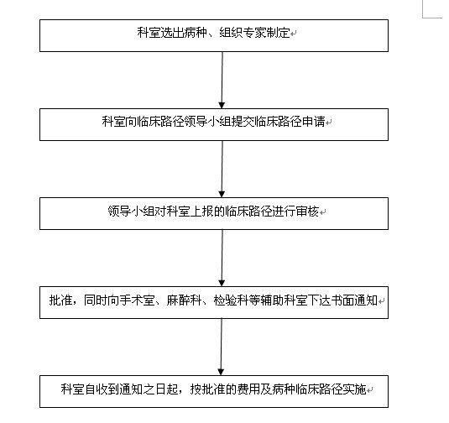
六、临床路径的实施评价阶段
（一）医师必须严格掌握临床路径的诊断标准，接诊后对患者进行全面检查，对确定符合临床路径诊疗的患者，与科主任沟通确认后，在“入院通知单”上注明“临床路径”字样，护士负责向患者讲解治疗临床路径，告知患者诊疗护理方案、检查检验项目、术前准备内容等。
（二）医护人员严格按照临床路径有计划、有目的、循序渐进地规范诊疗行为。
（三）临床路径个案管理员应每天核查记录，如果发现大部分患者的治疗过程与临床路径不同，应由临床路径相关组员共同讨论，找出原因，改进临床路径。临床路径个案管理员对完成的临床路径表进行变异分析，并将分析报告反馈给相关医疗护理人员，以便临床路径执行者进行自我监督和改善。
（四）按临床路径诊疗的患者在诊疗过程中发生变异时，如手术中医师发现病情有与路径病种不相符或需更改术式等变异情况时，需立即告知患者或其家属，并同患者签订《诊疗变更协议书》。
（五）医院要定期考核单病种的入院人数、平均住院天数（术前平均住院日）、费用构成、治疗效果、患者满意度等指标，进行效果评价，发现偏离标准时及时修改。
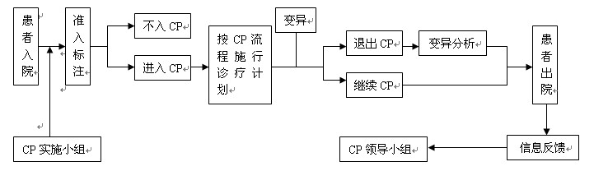
七、临床路径的实施流程图

